CONSELHO ESTADUAL DE EDUCAÇÃO

PROCESSOS CEE Nº 1866/88 e Outros-AP.PROC.SE nº 902/87 e Outros
INTERESSADAS: SECRETARIA DA EDUCAÇÃO E OBRAS SOCIAIS "NOSSA SENHORA
AQUIROPITA”/ CAPITAl E OUTRA.
ASSUNTO: Convênio objetivando a implantação e o desenvolvimento
do Programa de Formação Integral da Criança-PROFIC.
RELATOR: Conselheiro Octávio César Borghi
PARECER CEE Nº 1040 /88 APROVADO EM 09/11/1988.
Conselho Pleno
1.HISTÓRICO:
O Senhor Secretário da Educação encaminha,para apreciação deste Colegiado, Minutas de Termos de Convénios a serem firmados entre o Estado de São Paulo,através da Secretaria de Estado da Educação,e 02(duas) Entidades Assistenciais,objetivando a implantação e o desenvolvimento do Programa de Formação Integral da Criança-PROFIC.

2.APRECIAÇÃO:
Cuidam os processos encaminhados,em número de O2(dois)de Convêniosa serem celebrados entre a Secretaria da Educação e 02(duas)Entidades Assistenciais, objetivando a implantação e o desenvolvimento do Programa de Formação Integral da Criauça-PROFIC.
As Entidades,ao solicitarem, no mês de março de 1987, esta celebração do Convénio PROFIC,juntam documentação comprobatória de sua situação jurídica e assistencial.
Para justificarem estas solicitações,as Entidades apre sentaram seu Plano/Projetos para o ano de 1988, contendo em geral:objetivos,metas,metodologias,recursos,clientela,principais atividades a se rem desenvolvidas,previsão de despesas,serviços prestados(atuais e a serem prestados),etc.
As autoridades preopinantes dos órgãos próprios da Secretaria da Edudação manifestaram-se favoravelmente e encaminharam os processos à Coordenação Central do PROFIC.
A Secretaria da Educação informa que as Entidades preenchem os "requisitos mínimos previstos no fundamento legal,bem como apresenta o Plano de Atividades conforme os objetivos do Programa de Formação Integral da Criança".
A seguir, é apresentado,pela Coordenação do Programa, quadro-resumo, contendo "Despesas de Custeio" -I-Consumo,II-Docontes e III-Terceiros; e "Consolidação do Orçamento".

PROCESSO CEE nº 1866/88 e OUTROS PARECER CEE Nº 1040/88

A Equipe Central do PROFIC apresenta Parecer Conclusivo nos dois processos, nos seguintes termos; “À vista do que dispõem os Decretos nºs.25.469/86 e 25.755/86,e considerando a documentação apresentada e o seu conteúdo relativo ao requisito mínimo,aos objetivos propostos à clientela a ser atendida e aos recursos disponíveis, SOMOS PELO ATENDIMENTO
O Grupo de Planejamento Setorial informa que as despesas aprovadas pelo Senhor Secretário deverão onerar o orçamento deste exercício na Classificação Económica 5.1.5.2-Outros Serviços e Encargos, Classificação Funcional Programática O8.07.021.2.053-Coordenação e Administração Geral da Pasta,Unidade de Despesa 08.01.01-Gabinete -do Secretário da Educação.
A Equipe Técnica de Acompanhamento e Controle de Convênios e Projetos da Assessoria Técnica de Planejamento e Controle Educacional da Secretaria da Educação, "considerando estar o processo devidamente apreciado e formalizado, elaborou a Minuta do Termo de Convénio propondo seja submetida a Sua Excelência-o Titular da Pasta, sugerindo que,se de acordo,seja encaminhado a apreciação do Egrégio Conselho Estadual de Educação para a competente Deliberação."
Salienta,ainda, a ETACCP que a solicitação "já está amparada pelo Decreto nº 25.755/86,liberada,portanto,do pronunciamento da Douta Consultoria Jurídica da Pasta,em face od estabelecido no artigo 1º do Decreto na 27.578/87."
Considerando que a variação nas minutas contidas nos processos referem-se somente às Clausulas: primeira "Do Objeto"-(número de crianças a serem atendidas); segunda-2.d.-"das Obrigações das Partes"-da Secretaria (número de professores,contratação e outras) e quarta dos Recursos Financeiros"- (quanto cada Entidade receberá especificamente), optamos por um quadro-re&Umo,que possibilitará melhores condições para que os membros do Colegiado tenham uma visão ao mesmo-tempo global e detalhada, por projetos e convênios propostos.Ainda,levou-se em consideração que os planos propostos visamao exercício de 1988 e o mecanismo irá racionalizar os trabalhos,agilizando a tramita ção dos processos.
A seguir,estão apresentadas as 02(duas) entidades com as especificações dos planos apresentados e os projetos a serem desenvolvidos e das Clausulas 1ª,2ª e 4ª do Termo de Convênio. A relação é a que segue no quadro anexo:

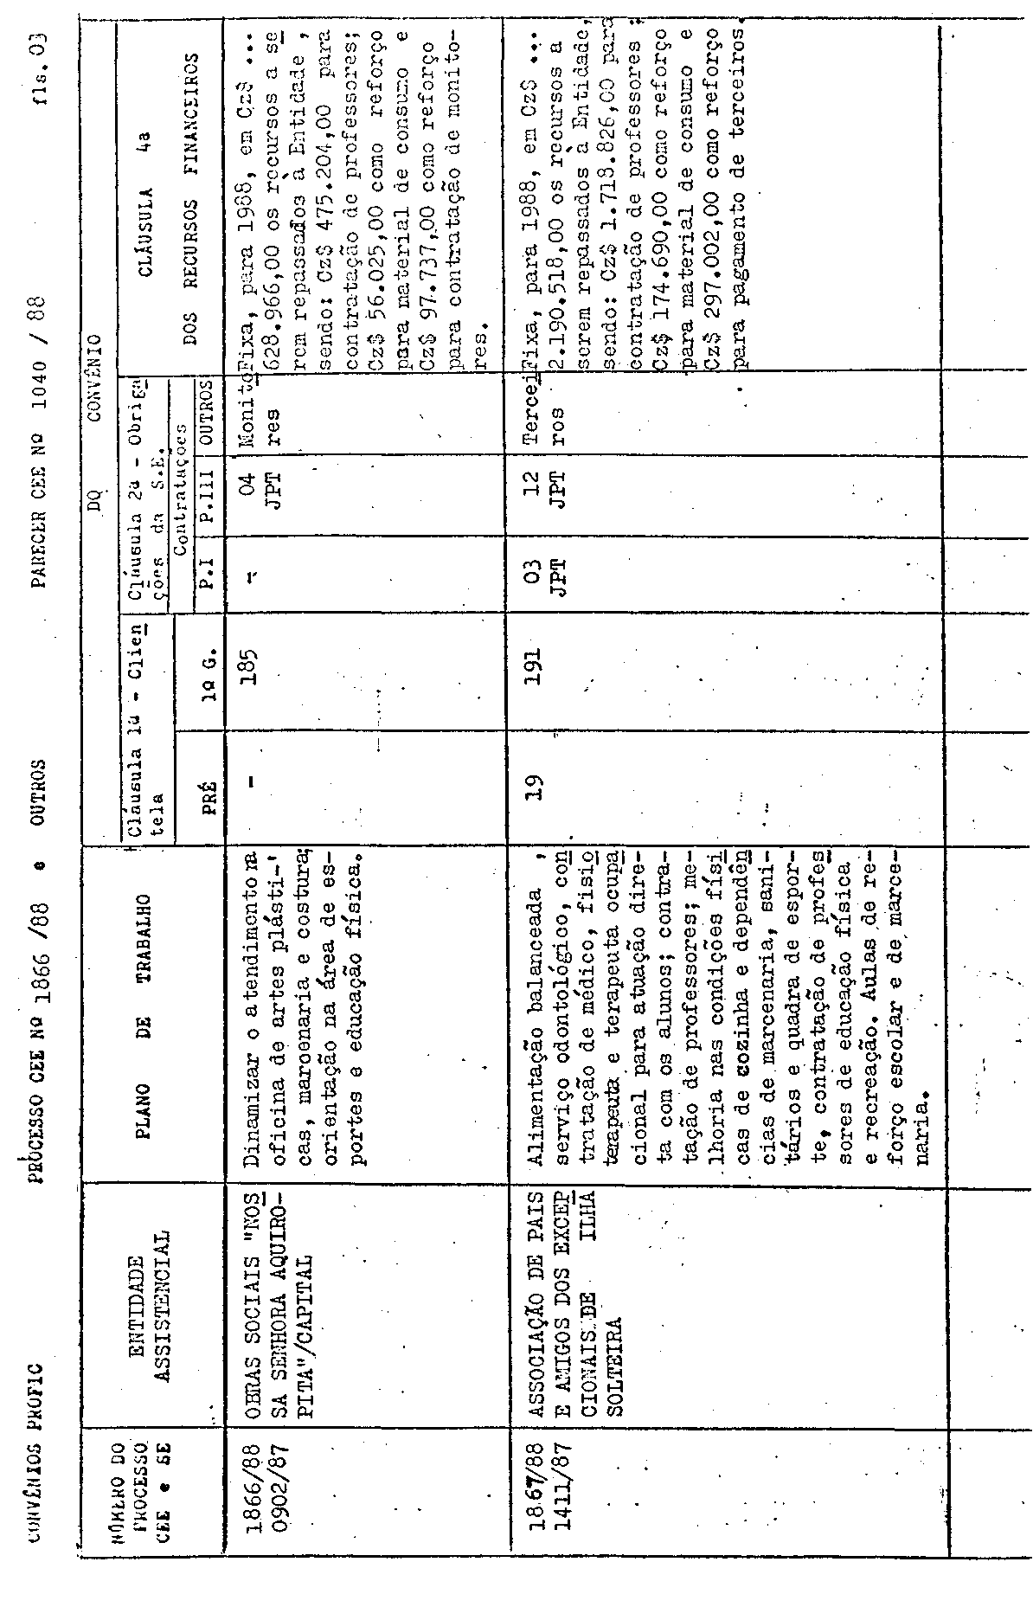

PROCESSO CEE Nº 1866/88 e Outros PARECER CEE Nº 1040/88

As minutas encaminhadas contem nove cláusulas,sendo que apenas as Cláusulas primeira,segunda (2.d) e quarta variam, com os dados específicos das Entidades,como também a Ementa e o Preâmbu lo.
Portanto, a minuta a ser apreciada,que em cada processo já está preenchida com os dados de cada Entidade,é a que segue:

CLÁUSULA PRIMEIRA DO OBJETO
Objetiva o presente Convênio a conjugação de esforços no sentido de implantar e desenvolver ações relativas ao Progra ma de Formação Integral da Criança-PROFIC.jCompreendendo o atendimento,pela ENTIDADE, em período integral,no exercício de 1988 a 185 (cento e oitenta e cinco) crianças,todas de 1º grau.
CLÁUSULA SEGUNDA DAS OBRIGAÇÕES DOS PARTÍCIPES-
1.OBRIGAÇÕES COMUNS :
- fazer cumprir as ações,objeto deste Convênio;
- proporcionar,reciprocamente,facilidades para;
- adequado desenvolvimento das ações relativas ao programa;
c) fluxo de dados e informações;
- apoio entre os partícipes na utilização recíproca de recursos físicos,financeiros,humanos e materiais disponíveis;
- treinamento de pessoal;
c) supervisionar o desenvolvimento das ações, objeto deste Acordo.
2. OBRIGAÇÕES DA SECRETARIA :
- elaborar diretrizes;
- prestar assistência técnica;
- definir critérios para o processo de seleção e treinamento de pessoal;
- garantir recursos para contratação, em 1988,de O4(quatro) professores nível III em Jornada Parcial de Trabalho Docente, além de reforço -

PROCESSO CEE Nº1866/88 e Outros PARECER CEE Nº 1040/88
financeiro para contratação de monitores nas mesmas condições salariais dos professores da rede estadual de ensino, observadas as disposições legais e regulamentares pertinentes;
e)treinar pessoal;
f)designar recursos financeiros para a execução deste Convênio, visando a aquisição dos materiais abaixo discriminados,segundo o cronograma de desembolso es tabelecido:
. alimentação condizente com a permanência da criança na escola em tempo integral;
. material didático e de apoio pedagógico;
. material para atividades artísticas,recreativas e esportivas;
g)reservar em seu orçamento,para os exercícios subseqüentes, os recursos para fazer face as despesas decorrentes deste Convênio.
h)acompanhar as atividades previstas neste Convênio.
5.OBRIGAÇÕES DA ENTIDADE :
a)elaborar Plano de Atividades em consonância com o Programa de Formação Integral da Criança; b)garantir pessoal,inclusive mediante novas admissões observadas as disposições legais e regulamentares pertinentes; c)treinar pessoal; d)garantir instalações físicas,equipamentos e materiais
como os abaixo discriminados:
. colocar à disposição do Programa espaço físico e mobiliário adequado para atendimento das crianças;
. colocar a disposição do Programa cozinha e refeitório;
.fonecer às crianças atendimento medico e odontológico.
e)aplicar,no âmbito de suas atribuições aqui conveniadas, os recursos estaduais alocados para a execução deste ajuste.

PROCESSO CEE Nº 1866/88 e Outros PARECER CEE Nº 1040/88
- reservar em seu orçamento,para os exercícios subseqüentes, os recursos necessários para fazer face as despesas decorrentes deste Convénio.
- recolher ao Tesouro do Estado as importâncias não aplicadas até o final do exercício,destinadas pela SECRETARIA a este convênio.
PARÁGRAFO ÚNICO-Para os efeitos da Clausula 2ª, incisos 2 e 3,respectivamente,alíneas "b" e "d", cada partícipe se responsabilizará pelas contratações que fizer.

CLÁUSULA TERCEIRA DA COORDENAÇÃO E EXECUÇÃO DO CONVÊNIO
A execução do Convénio ficará a cargo dos órgãos da SECRETARIA e da ENTIDADE no âmbito de suas respectivas competências e atribuições,cabendo a sua coordenação à SECRETARIA.

CLÁUSULA QUARTA DOS RECURSOS FINANCEIROS
Serão destinados pela Secretaria para a execução do presente Convênio recursos financeiros no valor de CZ$ 628.966,00 (seiscentos e vinte e oito mil,novecentos e sessenta e seis cruzados) sendo, para contratação de professores (CZ$ 475.204,00) reforço para material de consumo (CZ$ 56.025,00) e reforço para contratação de monitores (CZ$ 57.737,00), no exercício de 1988, que onerarão o orçamento deste exercício na Classificação Econômica 3.1.3.2. Outros Serviços e Encargos, Classificação Funcional Programática O8.07.O21.2.053 Coordenação e Administração Geral da Pasta,Unidade-de Despesa 08.01.01-Gabinete do Secretário da Educação.
§lº-Caberá à ENTIDADE a administração financeira dos recursos que a SECRETARIA lhe destinar para a execução do convénio.
§2º Em exercícios futuros correrá a despesa à conta das dotações próprias dos respectivos orçamentos.
§3--A prestação de contas dos recursos financeiros de verá ser feita nos moldes exigidos pelo Tribunal de Contas do Estado.
§4º-A SECRETARIA e a ENTIDADE poderão,dentro de suas possibilidades e de acordo com as necessidades,suplementar a verba-dotada.

PROCESSO CEE Nº 1866/88 e Outros PARECER CEE Nº 1040 /88

CLÁUSULA QUINTA DAS ALTERAÇÕES
O presente Convénio poderá ser reformulado e/ou aditado mediante Termos Aditivos,devidamente autorizados pelo Governador do Estado,tendo em vista a conveniência e o interesse dos participes.

CLÁUSULA SEXTA DA VIGÊNCIA
O presente Convênio terá vigência a partir da data de sua assinatura até 31-12-89, podendo ser renovado ou prorrogado median te avaliação dos resultados obtidos pelo Conselho Estadual de Educação.

CLÁUSULA SÉTIMA
DA DENÚNCIA E DA RESCISÃO
Este Convénio poderá ser denunciado imediatamente por qualquer dos partícipes,desde que comprovado o não-cumprimento de suas Claúsulas,mediante comunicação por escrito.

CLÁUSULA OITAVA
DA PUBLICAÇÃO
O presente Convénio será publicado,em extrato,no Diário Oficial do Estado.

CLÁUSULA NONA
DO FORO
Fica eleito o foro da Capital de São Paulo para dirimir quaisquer dúvidas na execução deste instrumento.
E por estarem de acordo, firmam o presente Convênio em O3(três) vias de igual teor,na presença das testemunhas abaixo assinadas.
Do anteriormente exposto concluímos:
- que os dados contidos nos autos satisfazem as exigências legais,tais como: projotos detalhados; a manifestação favorável das autoridades preopinantes; a declamação da Entidade de se colocar à

PROCESSO CEE Nº 1866/88 e Outros PARECER CEE Nº 1040/88

disposição para efeito de acompanhamento do trabalho; as demais informações prestadas pela Entidade e órgãos centrais da SE, inclusive a disponibilidade de recursos financeiros para o presente exercício;
- que as cláusulas contidas na minuta encaminhada estão bem definidas e detalhadas,como por exemplo: a clientela a ser atendida; obrigações das partes; a responsabilidade pela coordenação e execução do Convênio; dos recursos financeiros(valor,destinação e administração dos recursos); das alterações; a vigência e a rescisão; a publicação e o foro.
Reiteramos as apreciações e recomendações contidas em Pareceres anteriores, que aprovaram Convénios da mesma natureza,principal mente as contidas no Parecer CEE nº 617/88,de Ol-7-88,

3.CONCLUSÃO:
Aprova-se, nos termos deste Parecer,a celebração dos Convênios entre o Estado de São Paulo,através da Secretaria da Educação, e as O2(duas) Entidades Assistenciais relacionadas na Apreciação,objetivando a implantação e o desenvolvimento do Programa de Formação Integral da Criança- PROFIC.
São Paulo,19 de outubro de 1988

- Cons. Otácvio César Borghi
Relator

DELIBERAÇÃO DO PLENÁRIO
O CONSELHO ESTADUAL DE EDUCAÇÃO aprova, por unanimidade, a decisão da Comissão de Planejamentonos termos do Voto do Relator.

Sala "Carlos Pasquale" em 09 de novembro de 1988

- Cons° Jorge Nagle
Presidente

